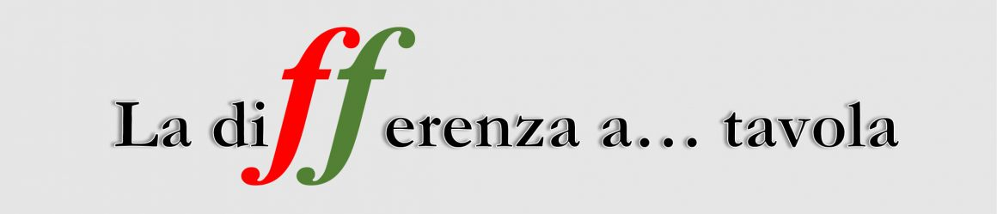

RISTORANTI – Roma, viale Parioli sugli scudi: tripudio del gusto italiano con il Vermouth bar di Ercoli 1928
PUBLISHED ON 27 gennaio 2017 by Francesco Vaglio
Era il 1942 quando Giacomo Balla, dalla finestra della sua casa nel quartiere Prati, immortalava la bottega Ercoli nel suo splendido quadro “La fila per l’agnello”. Quella stessa bottega che, nata nel 1928 in via Montello a Roma, per oltre ottant’anni, è stata crocevia di romantici palati, cacciatori di nuovi sapori, viandanti affamati, passanti curiosi e clienti affezionati, oltrepassando i confini geografici e proponendo un’attenta selezione di prodotti. E’ proprio questa bottega che oggi, oltre a passare di mano e acquisire nuova linfa professionale, raddoppia il suo indirizzo con il nuovo locale Ercoli 1928 di viale Parioli.
Un’eredità importante che punta a diventare la migliore gastronomia-bistrot della capitale. Le carte in regola ci sono tutte: imprenditori giovani e affermati nel campo della ristorazione (Gino Cuminale e Dany Di Giuseppe creatori di Porto Fluviale e altri locali di successo), un team di professionisti, l’alta qualità del cibo presente negli scaffali e in cucina, il desiderio di fare ricerca coinvolgendo anche piccole aziende.
Un negozio dove, 7 giorni su 7, dalle 9 di mattina all’una di notte, entrare per fare la spesa, mangiare al ristorante o bere un drink al Vermouth Bar. In mostra sulle mensole, nelle celle frigo, nei banchi della salsamentaria, prodotti di aziende sconosciute ma imperdibili, italiani ma anche quelli che, fuori dalle nostre regioni, hanno emozionato i “cacciatori di bontà” che fanno parte del team di Ercoli.
200 metri quadri divisi in 3 stanze
17 mt di banco salsamenteria
126 metri di merce esposta della migliore qualità
1 enoteca “diffusa ” in tutto il locale
400 bottiglie tra vino, bollicine e vermouth
207 mt di ripiani, (4 volte il perimetro di un campo da tennis)
1 sala ristorante
80 coperti
1 piccola sala sociale al piano zero
1 vermouth bar
Questo, in numeri, il nuovo Ercoli 1928, che, da quello già esistente nel quartiere Prati, prende il marchio e la stessa volontà di assicurare qualità.
Il progetto
Qualcosa di più di un negozio di delicatessen, e qualcosa di più di un semplice ristorante. Il pubblico entrerà in una grande gastronomia con cucina, dove mangiare, oppure fare la spesa e gustare a casa le prelibatezze. Un locale italiano ma al tempo stesso cosmopolita, una “bottega trasversale” capace di regalare tante occasioni in un unico luogo, di accogliere e soddisfare il pubblico da mattino a sera, incuriosire i palati più esigenti e appagare gastronomi raffinati, tentandoli con salumi, formaggi, affumicati di pesce, caviale, salse, e tutto intorno scaffali che fanno da vetrina a conserve, sott’oli, salse, vini, e naturalmente i tavoli del ristorante. Passando attraverso lo spazio libreria, si entra al vermouth bar e poi, al piano zero, alla piccola stanza dedicata al tavolo sociale da 14 posti. Una ricetta che non lascia spazio all’improvvisazione, pensata per mettere d’accordo tutti, dagli addetti ai lavori al cliente di passaggio, una formula strutturata per assicurare un livello qualitativo molto alto.
Un tour da non perdere
Si entra da una porta e si esce da un’altra, passando tra tavoli, scaffali, banchi, vetrine, bar, accolti da gastronomi e sommelier, per un tour di profumi, sapori e curiosità. E’ così che l’architetto Roberto Liorni ha immaginato, da subito, Ercoli. Senza alcun condizionamento da parte della committenza, l’architetto ha pensato a uno spazio capace di modificarsi, ma soprattutto capace di regalare al cliente la sensazione di muoversi in un piccolo mercato, dove fare la spesa, curiosare, fermarsi a mangiare.
I 200 mq del locale si dividono in tre stanze, per accogliere i banchi del pizzicagnolo, le scaffalature/negozio, i tavoli del ristorante, l’enoteca e il vermouth bar. Un po’ ovunque tavoli ribaltabili o estraibili, progettati per avere la possibilità di trasformare gli spazi, secondo gli orari e le esigenze del locale. Si mangerà ai tavoli, ma anche a côté delle vetrine frigo, serviti direttamente dal salumiere dietro il banco, o seduti su sgabelli di tessuto scozzese crema e nero e panche con il pied de poule bianco nero. Due delle sale – la salsamentaria e l’enoteca (quest’ultima ospita il banco del vermouth bar) – sono divise da una finestratura in legno, come ci fosse un ”fuori”, un giardino d’inverno che prenderà luce da un grande lucernario. A terra il parquet in rovere a spina francese che accompagna i colori nero e oro della salumeria, il verde petrolio del vermouth bar e il salvia che domina nell’intero spazio. Al piano zero una sala raccolta, con un tavolo sociale, pronta a ospitare i clienti che hanno bisogno di maggiore riservatezza.
La cucina
In cucina Andrea Di Raimo, giovane chef che ben si destreggia con la cucina italiana più tradizionale. La sua innata curiosità lo porterà a rileggere qualche ricetta tipica e a proporre piatti del giorno, realizzati con i prodotti del banco. Un menù realizzato seguendo la filosofia di Ercoli: lavorare con attenzione, i prodotti scelti con meticolosità. Il menù si apre con i taglieri di salumi e formaggi, prosegue con la gastronomia ittica, i caviali, i piatti dedicati ai vegetariani e poi i primi, come la Zuppa frantoiana con crostone di pane ai cereali, le Fettuccine al vino rosso con ragu d’agnello e pecorino di grotta, le Linguine Fornaro con colatura di alici, olive taggiasche, pomodorini confit. Tra i secondi: il Filetto di angus australiano al vermouth e toma, il Rombo in crosta di riso venere ripieno di mozzarella di bufala, la Scaloppa di foie gras con mele caramellate
Gastronomia Salumeria
Il marchio Ercoli è, da oltre ottant’anni, sinonimo di ricerca e qualità, per alcuni prodotti addirittura di unicità. Parliamo di prodotti di nicchia, come il caviale, importato direttamente dalla Shilat (organizzazione della pesca dello stato iraniano) e distribuito su tutto il mercato europeo, le uova di salmone Keta e quelle di trota salmonata, la bottarga sarda di muggine e quella siciliana di tonno, oltre a pesci affumicati di ogni parte del mondo, tra cui salmoni selvaggi dell’Alaska e del Canada. E ancora, gli oltre 150 formaggi importati dalla Francia, gli Champagne, i Patanegra e tutti i salumi spagnoli.
Per il negozio di viale Parioli si è scelto di mantenere lo stesso livello di ricerca. Il criterio di selezione non si è però limitato a seguire la strada dell’eccellenza; il passo in più è stato individuare le tipicità uniche di determinati territori, di singole aziende e puntare su qualità e genuinità. In questo senso la ricerca non ha investito solo il suolo nazionale, ma si è spinta fuori dall’Italia, per portare in viale Parioli spunti gastronomici difficili da trovare altrove. Piccoli e piccolissimi produttori, alcuni dei quali già nell’agenda degli intenditori, come Posillipo Dolce Officina di Gabicce Monte (Marche) che ha vinto a Milano il titolo di “Re Panettone 2016”, oppure la pasticceria da forno della Pregiata Forneria Lenti (Grottaglie), realizzata attraverso la “pirlatura”, ossia l’arrotondamento di ogni singolo pezzo a mano, poi cotto in forno a legna lastricato con mattoni di argilla e pavimentato con pietra leccese, riscaldato con fascine di ulivo secche. E ancora: i formaggi dell’azienda maremmana Il Fiorino (cinque medaglie in occasione della 27esima edizione del “World Cheese Awards 2015”); l’aceto balsamico La Secchia di Lorenzo Righi (Modena) – un aceto frutto di una lunga esperienza artigianale, prodotto da mosto cotto di uve autoctone, senza aggiunta di additivi chimici e sostanze aromatiche artificiali, affinato in barrique e botti di rovere -; i prodotti ittici a marchio Jose Gourmet (Portogallo); gli Olii extravergine di oliva delle regioni “nobili”; la pasta gluten free di Gamela (Frascati); la mozzarella affumicata e la classica de La Fattoria Zizzona di Battipaglia; la selezione di caprini di Roccaverano in esclusiva per Ercoli dal produttore Cascina Aris; le farine biologiche da grani antichi macinate a pietra, delle aziende Agricola Janas, Antica Macina, Antico Molino Rosso; le mostarde e senapi di Antonia’s Mosterd e Stokes.
Cantina e Vermouth Bar
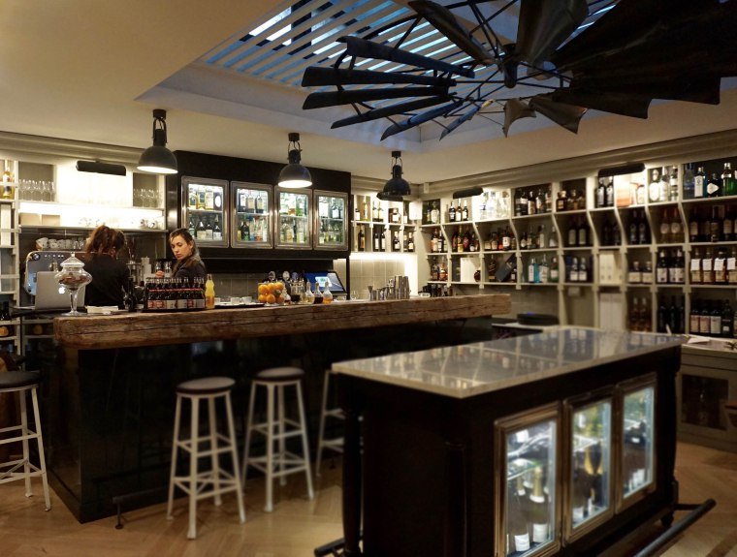
Ercoli avrà una considerevole cantina, curata da Jovica Todorovic e un Vermouth bar, capitanato dal bar manager Federico Tomasselli. Uno spazio che non è soltanto una vetrina per la vendita, ma un vero “club” per intenditori, appassionati, curiosi, con un centinaio di referenze. Un angolo bar che vuole restituire al Vermouth la sua indiscussa importanza nel bere bene, nella sua versione storica e nelle declinazioni più contemporanee. Un format improntato su prodotti non distillati a base di vino. Via libera, dunque, al vermouth, ma anche a sherry, porto e marsala. Naturalmente, per soddisfare ogni tipo di clientela, non mancheranno cocktail classici e contemporanei, preparati con distillati di altissima qualità, che potranno essere apprezzati anche in versione non miscelata, come degustazione o dopo pasto. Il progetto rappresenta il passaggio a un nuovo modo di pensare lo strumento beverage dal punto di vista della ristorazione. La carta dei vini, la lista dei drink, i vermouth e la mescita saranno tutti indirizzati a valorizzare e sostenere il più possibile la proposta gastronomica e la ricerca della bevibilità. La carta sarà composta da circa 200 referenze, molte delle quali straniere. Forte presenza di vini sotto i 40€, proprio per rendere più fruibile il connubio cibo-vino e incentivare la scoperta. Federico Tomasselli, nella progettazione del Vermouth Bar, ha chiamato in causa Fulvio Piccinino, tra i più grandi esperti di storia del bere e cucina futurista, che ha preso parte ai contenuti e alla formazione del personale, oltre ad aver segnalato le realtà più interessanti del settore.
Marchio e immagine coordinata
La creatività del marchio Ercoli parte dalla volontà di salvaguardare due elementi fondamentali, il nome (affermato) e la storicità dell’attività. Senza alcun dubbio, dunque, si è scelto di lavorare sul nome esistente, ridisegnando il logo. Il primo passo è stato quello di individuare il font, tra quelli di ispirazione futurista (la scelta è caduta sul Bicyclette). Il logo prende ispirazione dalle insegne dei negozi d’epoca italiani, unito ad un bisogno moderno di comunicazione aperto a tutti.
Un marchio semplice dunque, ma reso prezioso dai colori che lo compongono e dai materiali scelti per le stampe.
L’espressione massima del logo si trova nella sua applicazione su carta materica (MATERICA CLAY) con lamina color Rame; l’insieme trasmette un senso di artigianalità dato dall’utilizzo di tecniche di stampa antiche, unite all’uso di una tipografia moderna (un sapore del passato con uno sguardo al presente).
Il resto del lavoro, quello che ha portato alla realizzazione dell’immagine coordinata, ha tenuto in considerazione gli stessi elementi: tratti semplici ma eleganti e decisi.
Unico vezzo, la creazione di un Signor Ercoli, declinato in 9 versioni, che accompagna il cliente nei vari momenti del suo percorso in Ercoli.
Daniele Simonelli è l’illustratore che ha realizzato il lavoro di marchio e immagine coordinata.
Ercoli viale Parioli 184
Tel. 06. 8080084
Tutti i giorni 9 – 01
Venerdi e sabato 9 – 02
www.ercoli1928.com
Federico Ligotti e Francesco Vaglio

